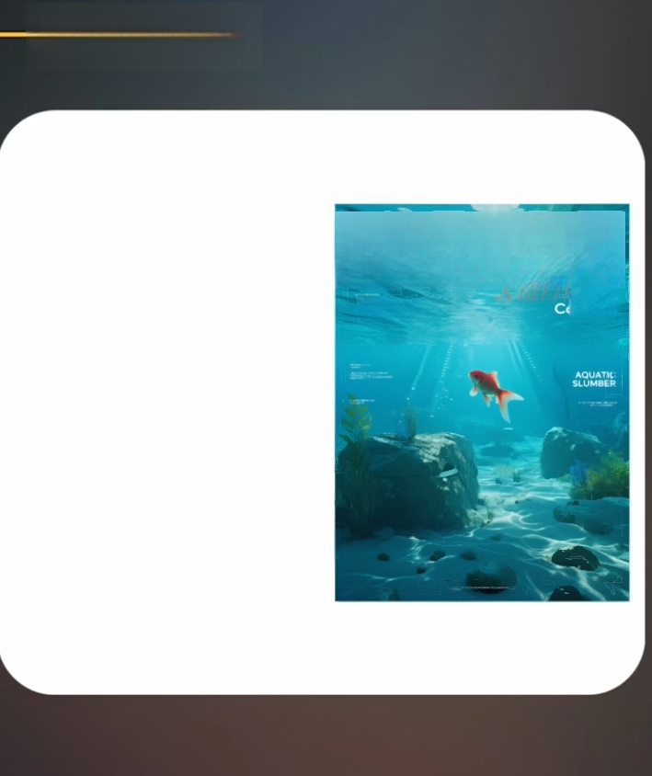
键生成海报

海报提示词

创作一张以蓝绿色为主色调的艺 术海报，营造静谧清凉氛围。画 面中心是一条红色金鱼在水底游 动，周围有岩石和水草。加入大 量排版富有设计感的中英文字， 中文包含“水眠时刻”,英文包 含 “Loading Comfort” “
AQUATIC SLUMBER”。背景采 用水波或岩石质感纹理，整体风 格独特，融合自然元素与现代艺 术设计，传达宁静、舒适且富有 诗意的感觉，仿佛置身安静水下 世界享受片刻安宁。

水眠时刻
sceimg
Loading omfort

